УНИВЕРСИТЕТ ИТМО

Факультет программной инженерии и компьютерной техники

Направление подготовки 09.03.04 Программная инженерия

Дисциплина «Компьютерные сети»

**Лабораторная работа №3**

Студент

*Мухамеджанов Артур*

*Кешишян Давид*

*P3314*

Преподаватель

*Цопа Евгений Алексеевич*

Санкт-Петербург, 2025 г.

Задание

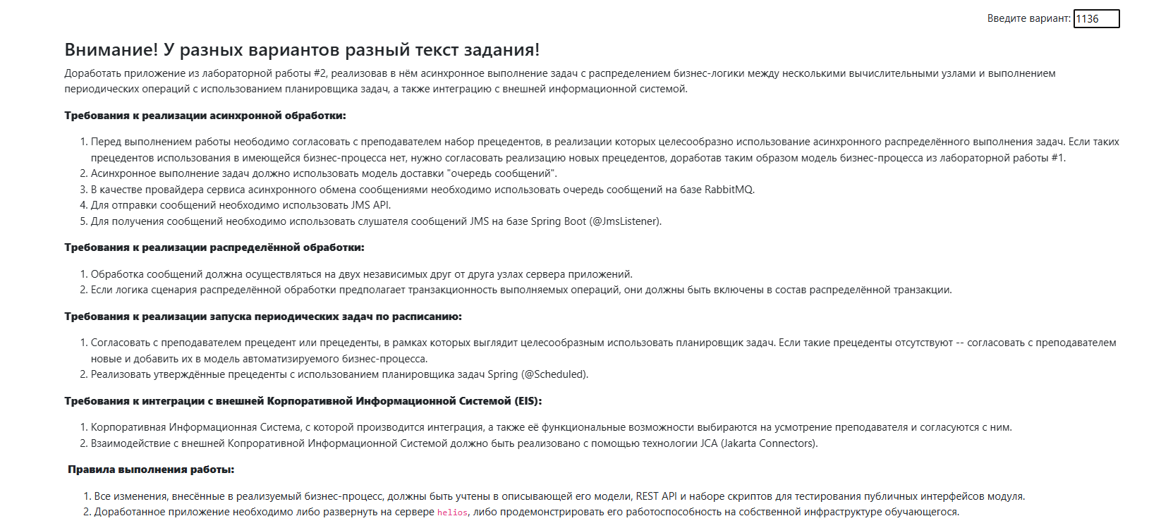

Ссылка на код:

<https://github.com/ArturMukhamedjanov/blps/tree/main/delivery>

Ссылка на скрипты проверки

https://github.com/AEKDA/blps

Вывод:

В ходе лабораторной работы мы добавили использование брокеров сообщений для реализации асинхронной работы сервиса на нескольких узлах. Также добавили таску по расписанию.